Nasa docx
Dragon SpaceX
Quoi ? Vaisseau cargo spatial développé
A qui ? Elon Musk
Où ? Espace ISS
Quand ? 7 Octobre 2012
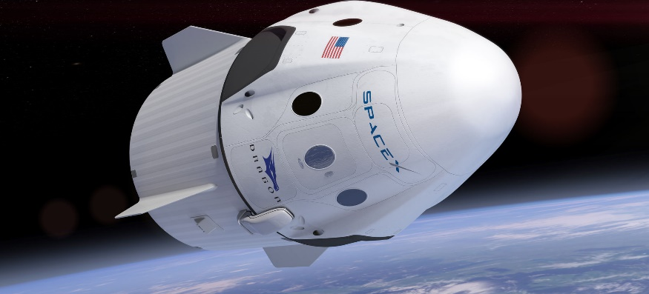
Pourquoi ? Pas de navette

